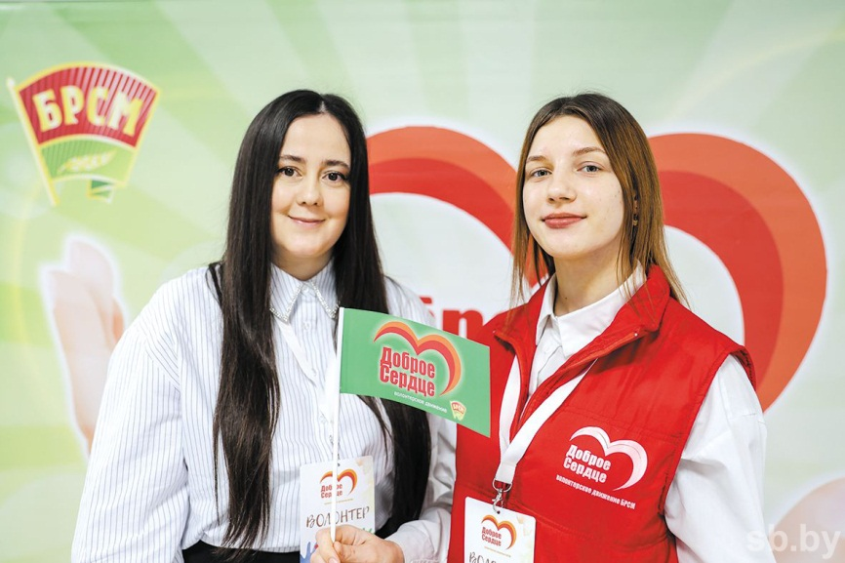
Чем сможем – поможем
В номинации «Лучший волонтерский отряд» одну из наград завоевал отряд «Ровесник» Слуцкого государственного индустриального колледжа. Возглавляет его третьекурсница Анна Кукреш. Помимо участия в традиционных акциях БРСМ, у отряда есть своя фишка, рассказывает Аня:
– Проводим кулинарные мастер-классы для воспитанников ЦКРОиР, над которым взяли шефство: учим их готовить ажурные блинчики и другие нехитрые блюда белорусской кухни. Детям такие занятия очень нравятся и приносят много радости.
Кроме того, отряд оказывает адресную помощь пожилым, добавляет Анна:
– Бывает, бабушка проживает одна и ей некому помочь по хозяйству. Если понадобится, вскопаем огород, наколем дров, принесем торфа и выполним любую другую работу по дому. Одним словом, чем сможем – поможем.
Педагог-организатор колледжа Ирина Норко курирует «Ровесник» уже пять лет, и за это время сделала вывод – не каждому по силам общаться с детьми с инвалидностью:
– Когда к нам приходят первокурсники, всегда их предупреждаю: мы идем к особенным деткам. Кому-то это дается тяжело, кто-то уходит со встречи в слезах. Остаются простые и искренние парни и девушки, которые не замечают, что с детками что-то не так. А те, чувствуя доброту, тянутся к ним всей душой и охотно вовлекаются в игры и мастер-классы.
Виктория Держанович
Знамя юности. — 2025. — 30 янв. — С. 19.

